- Ảnh:
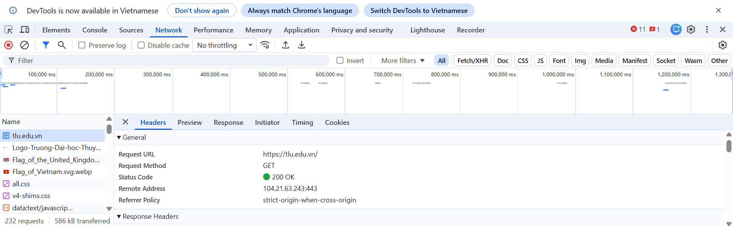
- Thông tin trích xuất:
- Request URL: https://tlu.edu.vn/
- Request Method: GET
- Status Code: 200 OK
- Câu hỏi thảo luận: Sự khác biệt của from disk cache và from memory cache ở phần Status Code là gì?

